 | UNIUNEA ARTIŞTILOR PLASTICI DIN REPUBLICA MOLDOVA  MINISTERUL CULTURII AL REPUBLICII MOLDOVA  CENTRUL EXPOZIŢIONAL „CONSTANTIN BRÂNCUŞI"  au onoarea să Vă invite la  noiembrie 28-15 decembrie 2013  Vernisaj/decernarea premiilor UAP şi Ministerului Culturii: Joi, 28 nov. 2013, ora 15:00  CENTRUL EXPOZIŢIONAL „CONSTANTIN BRÂNCUŞI"  Bd. Ştefan cel Mare şi Sfânt, nr. 3, Chişinău │ www.arta.md | Vis al nefiinţei, ulei pe pânză, 750 × 600 mm, 2003
   | EXPOZITIA-CONCURS  DE ARTA  CONTEMPORANĂ |  | Autumnala 2013
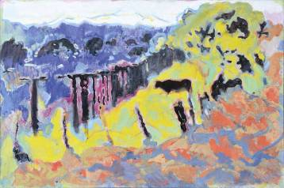 |  | Vis al nefiinţei, ulei pe pânză, 750 × 600 mm, 2003
ANATOL MOCANU, 1952: Neutralitate, acril pe pânză, 700×1,060 mm, 2013. Lucrare distinsă cu Premiul acordat de Ministerul Culturii, editia 2013.  © imagine foto CECBR, 2013. |  | Vis al nefiinţei, ulei pe pânză, 750 × 600 mm, 2003

